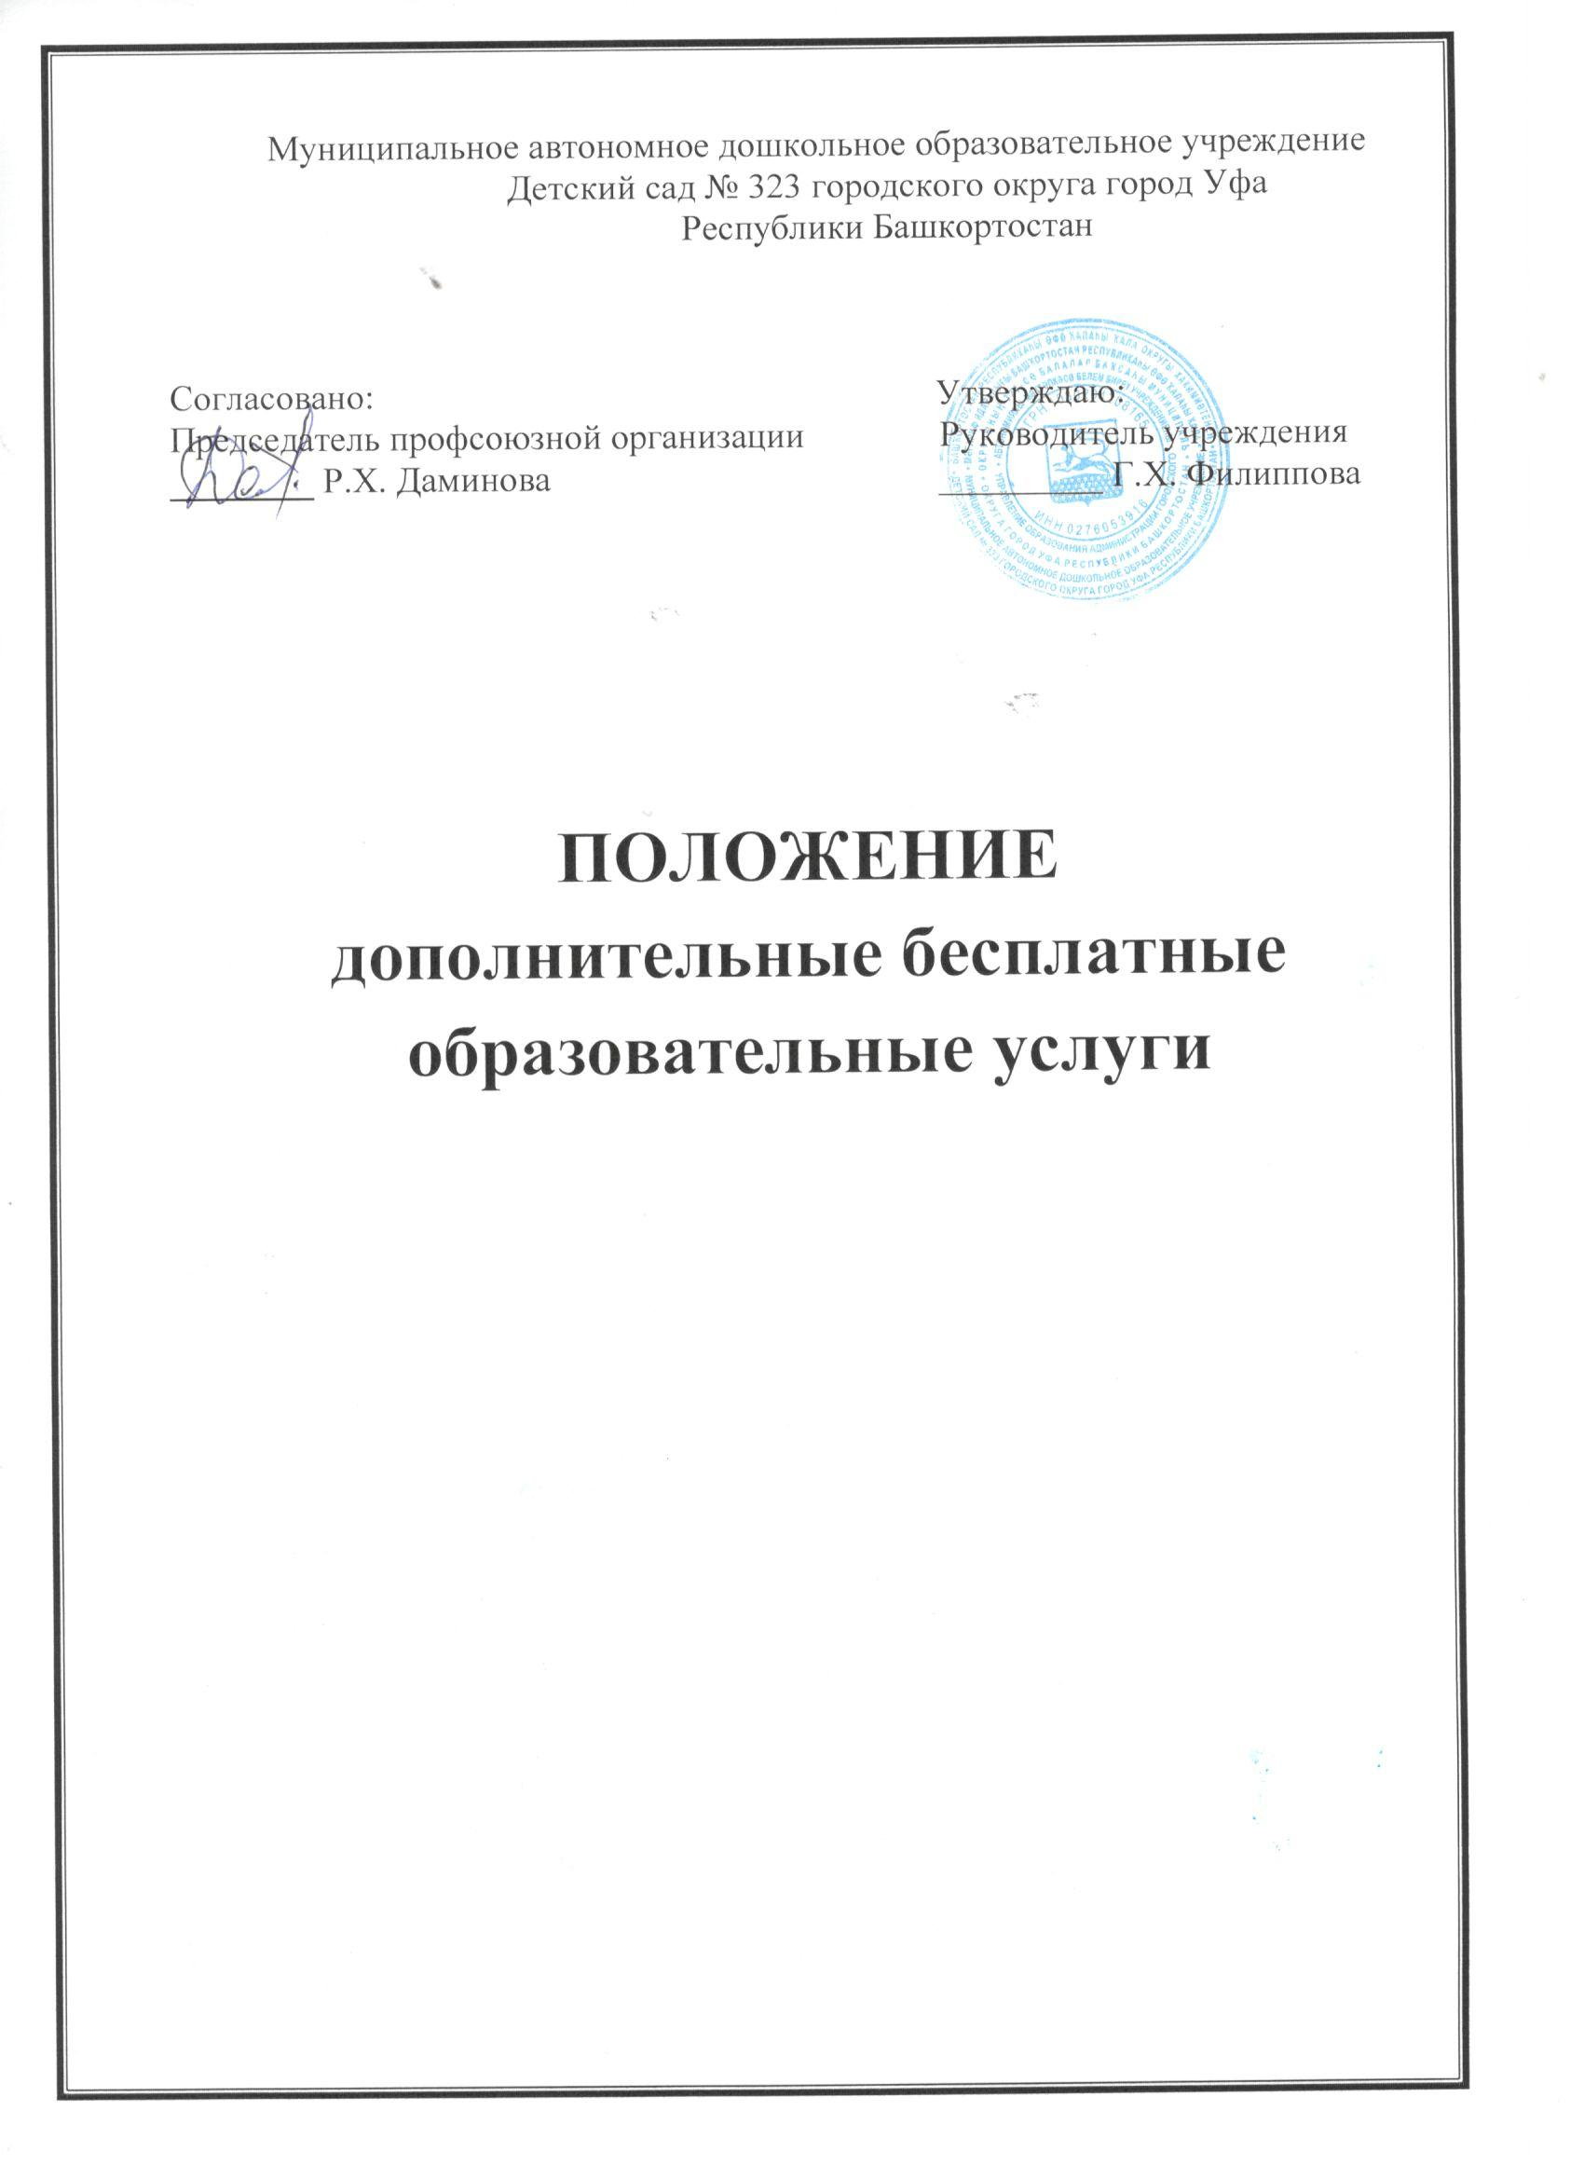 1. Общие положения
1.1. Настоящее положение разработано для Муниципального автономного дошкольного образовательного учреждения Детский сад № 323 городского округа город Уфа Республики Башкортостан (далее – МАДОУ), в соответствии с Федеральным законом от 29 декабря 2012 г. N273-ФЗ «Об образовании в Российской Федерации», законом Республики Башкортостан от 01.07.2013 г. № 696-з «Об образовании в Республике Башкортостан», Уставом МАДОУ Детский сад № 323 .
1.2. Дополнительные бесплатные образовательные услуги в дошкольном учреждении (кружки, факультативы по интересам детей и запросам родителей) организуются в целях расширения кругозора воспитанников, развития их индивидуальных познавательных и творческих способностей, формирования у них дополнительных умений и навыков, а также в целях активного проявления инициативы и творческого подхода воспитателями и узкими специалистами к работе с воспитанниками.
1.3. Планируя работу по оказанию бесплатных дополнительных образовательных услуг (далее – кружковую работу), педагогам необходимо ориентироваться на возрастные и индивидуальные особенности воспитанников и на проявление у воспитанника интереса к данному мероприятию.

2. Состав и структура кружка.
2.1. Кружковая работа может быть организована как с детьми отдельной группы, так и с подгруппой воспитанников, собранных из разных групп детского сада.
2.2. Занятия в кружке проводятся не менее 1 раза в неделю по составленному в начале учебного года графику: с сентября по май месяц.
2.3. Количество и продолжительность кружковых занятий должны соответствовать требованиям СанПиН 2.4.1.3049-13 от 15.05.2013г.
2.4. Количество воспитанников в кружке может быть различным, и оно зависит от целей, которые ставит перед собой педагог.
2.5. Контроль за организацией и проведением кружковой работы осуществляют заведующий и психолог детского сада.
2.6. Руководители кружков предоставляют отчеты о результатах деятельности кружка заведующему в конце года на заседании итогового педагогического Совета.
2.7. В зависимости от проявления интереса воспитанников и запросов родителей кружок может работать один год или несколько лет.

3. Функции кружка.
3.1. Функции кружка зависят от целей, которые ставят перед собой педагоги-руководители кружка:
- развивать у детей уже имеющиеся задатки;
- заполнять пробелы в знаниях, умениях, навыках.
3.2. Исходя из поставленных задач руководители кружков:
- пользуются утвержденным программно-методическим обеспечением;
- используют дополнительную литературу.
3.3. При использовании дополнительных парциальных программ руководителя кружка сообщают об этом заведующей и старшему воспитателю ДОУ.
4. Документация.
4.1. Кружковая работа ведется по составленному в начале учебного года плану, утвержденному заведующим ДОУ
4.2. Планы кружковой работы находятся в пед. кабинете, у заведующего и у руководителей кружков.
4.3. Руководитель кружка ведет журнал учета посещения кружка воспитанниками с указанием тем в журнале.

